Rapport de Projet : Web Sémantique
Groupes N° 5 et 6 : RDFS et OWL
Description sémantique des ressources de l’enseignement supérieur et de la recherche

2. Travail Réalisé

2.1 Choix de Modélisation (RDFS)
Nous avons structuré notre vocabulaire autour de plusieurs axes principaux :
- • Ressources Humaines : Hiérarchie de classes avec concept racine 'Personne', spécialisée en 'Enseignant', 'Etudiant', 'PersonnelAdministratif'.
- • Structure Académique : 'Universite', 'Faculte', 'Departement', 'Laboratoire'.
- • Formation : 'Formation' (Licence, Master, Doctorat) et 'UniteEnseignement' (UE).
- • Propriétés : Relationnelles (enseigne, inscritDans, membreDe) et Littérales (nom, email, crédits).
Nous avons aligné notre vocabulaire avec des standards existants : FOAF (pour les personnes) et Dublin Core (pour les métadonnées).

2.2 Contraintes OWL Utilisées
Pour garantir la cohérence et permettre des inférences, nous avons utilisé OWL :
- • Cardinalités : Un étudiant est inscrit dans au moins une formation (minCardinality 1). Une formation contient au moins une UE.
- • Disjonction : Les classes 'Enseignant' et 'Etudiant' ont été déclarées disjointes (sauf exception doctorant enseignant, gérée par cas particulier si nécessaire).
- • Intersection et classes définies : Définition formelle de l'Enseignant-Chercheur (voir section inférences).
2.3 Analyse du Graphe de Données
Le graphe de données ci-dessous représente les relations sémantiques entre les différentes entités modélisées (Enseignants, Étudiants, Formations, etc.).
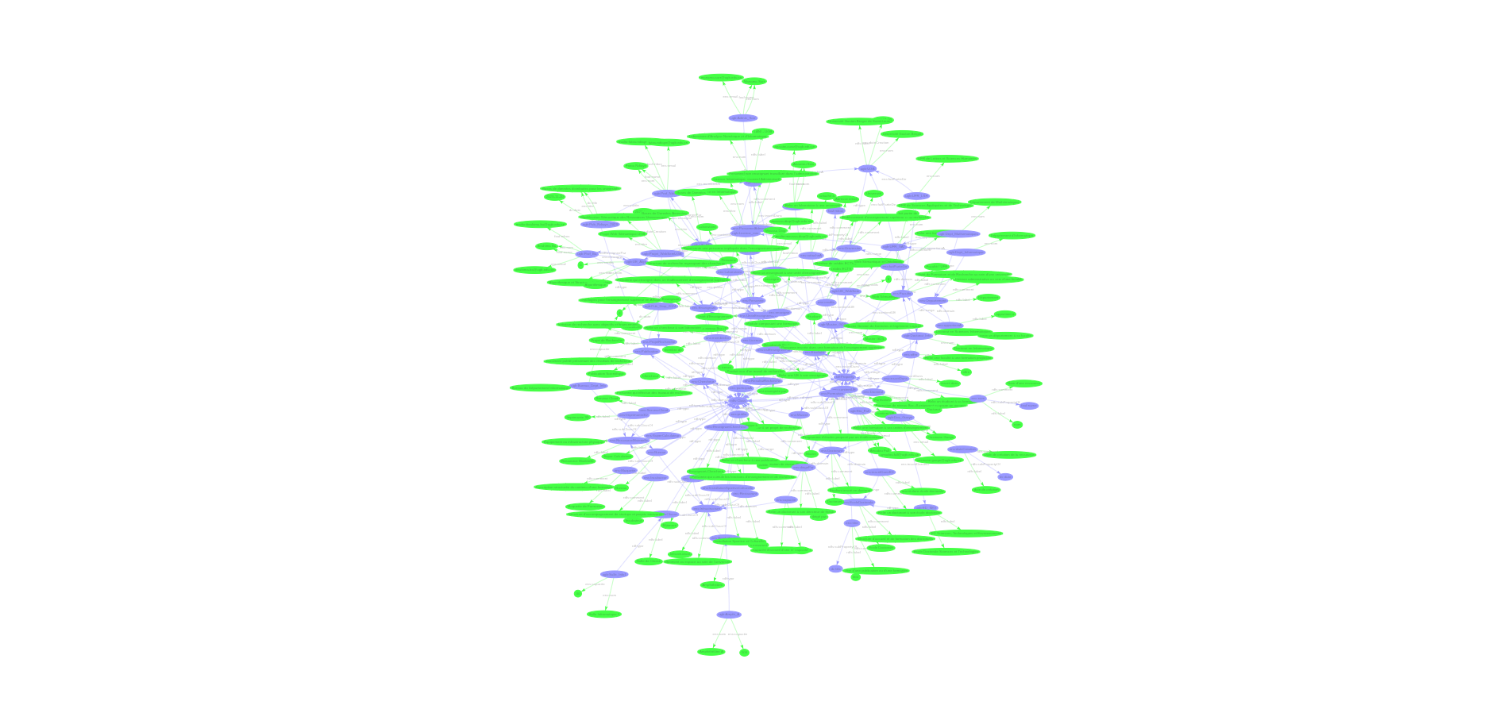
Figure 1: Graphe de données global
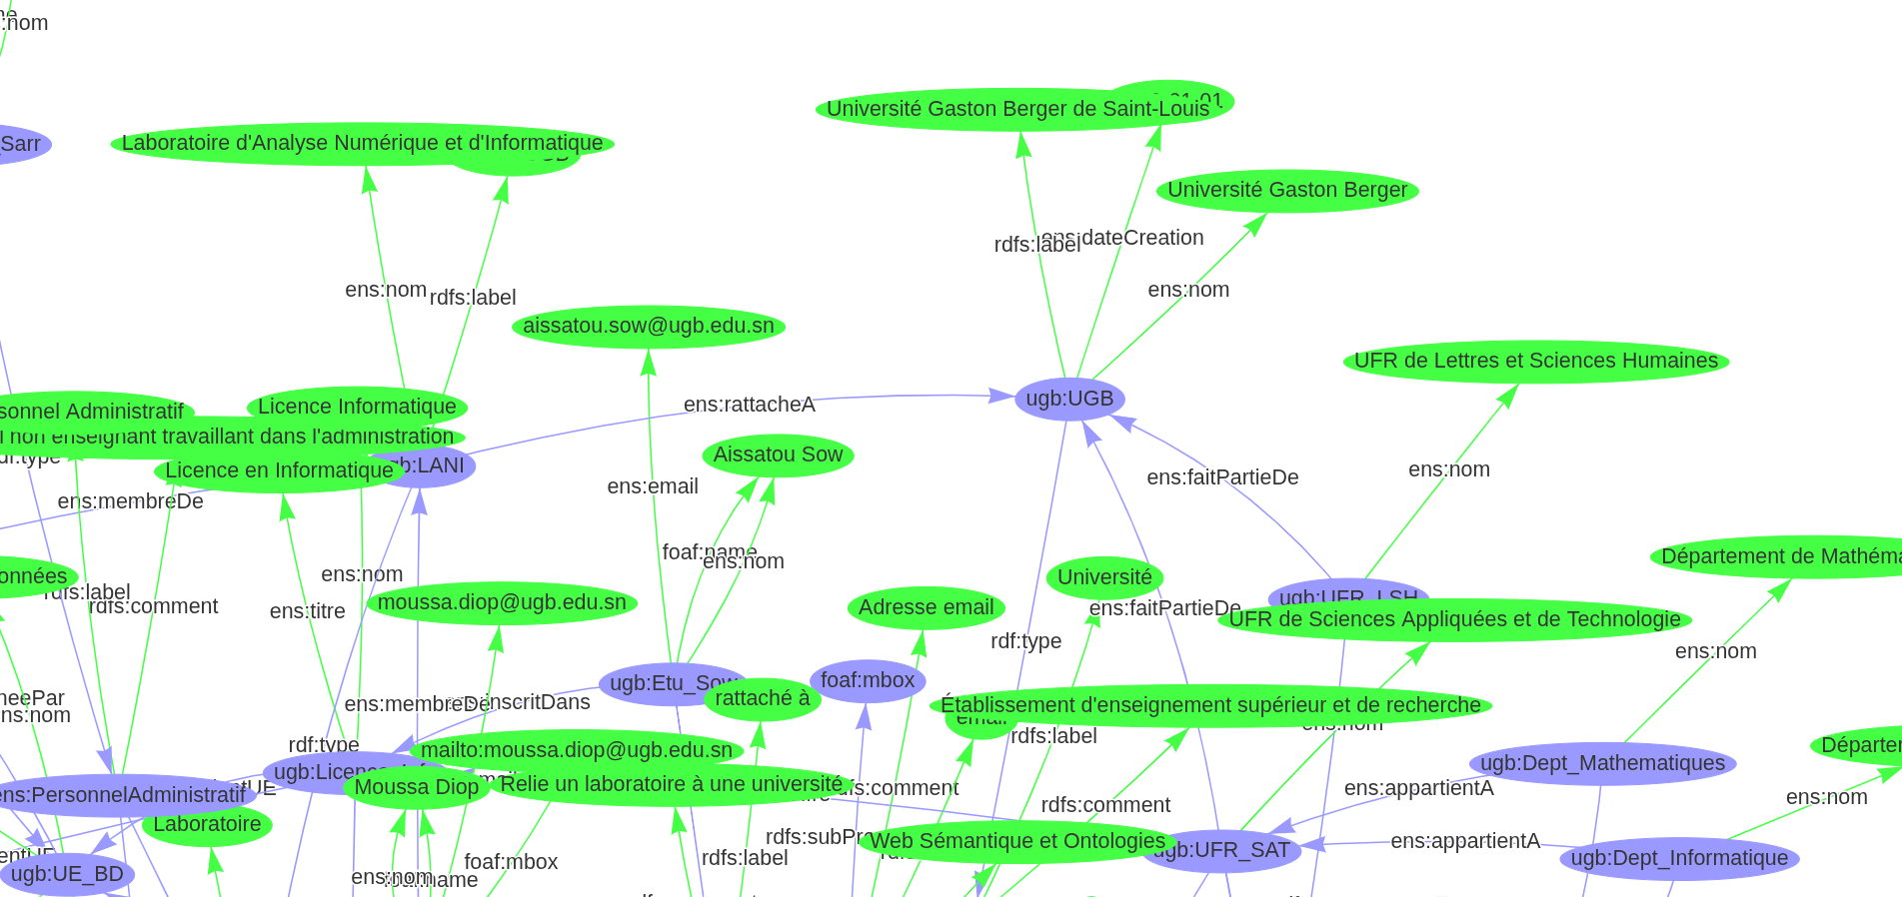
Figure 2: Graphe de données (vue zoomée)
Le graphe permet de visualiser la connectivité des données instanciées dans les fichiers Turtle (UGB et UASZ). On y observe les nœuds représentant les individus (ex: Prof_Diop, Etu_Fall) et les arcs représentant les propriétés (ex: enseigne, inscritDans).

3.2 Inférence de Types (RDFS)
Grâce à la hiérarchie 'rdfs:subClassOf', toute instance d'Etudiant ou d'Enseignant est automatiquement inférée comme étant une 'Personne'. Cela permet d'interroger globalement l'annuaire via la classe racine 'Personne'.
2.4 Exécution des Requêtes et Analyse des Résultats

Requête 1 : Lister les enseignants et leurs UE
Cette requête récupère les enseignants et les unités d'enseignement qu'ils dispensent.
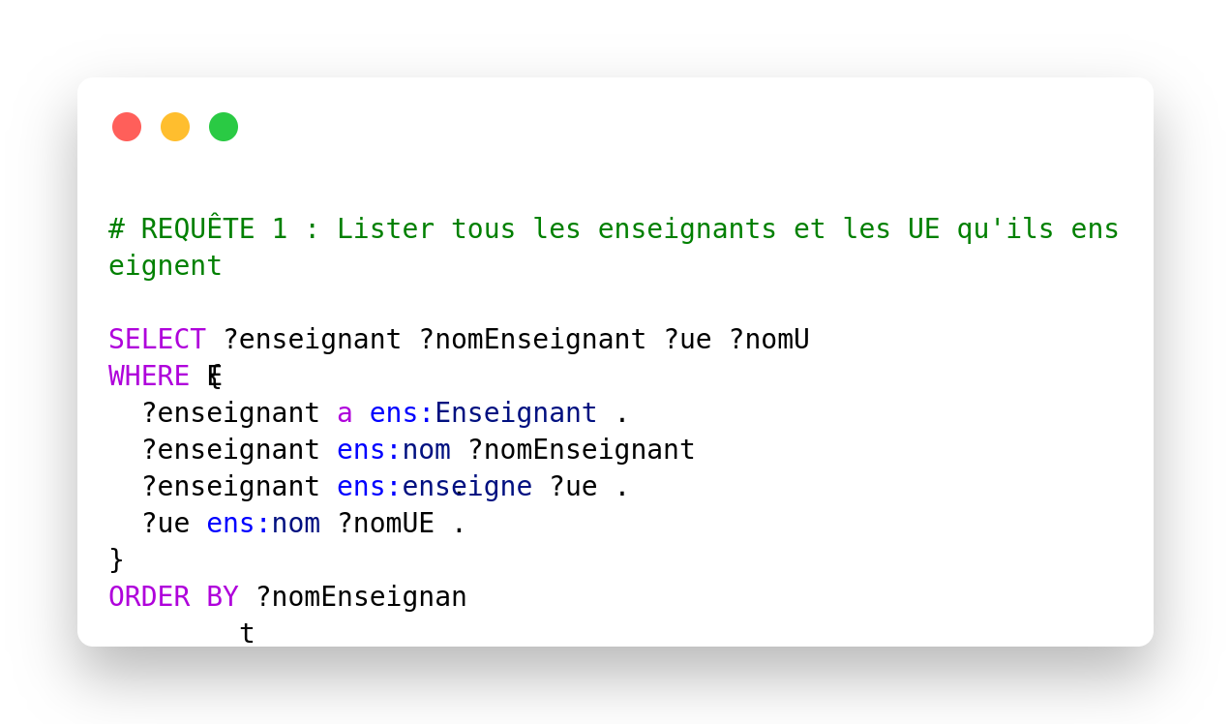
Requête SPARQL 1
Résultat (Sans Inférence) :
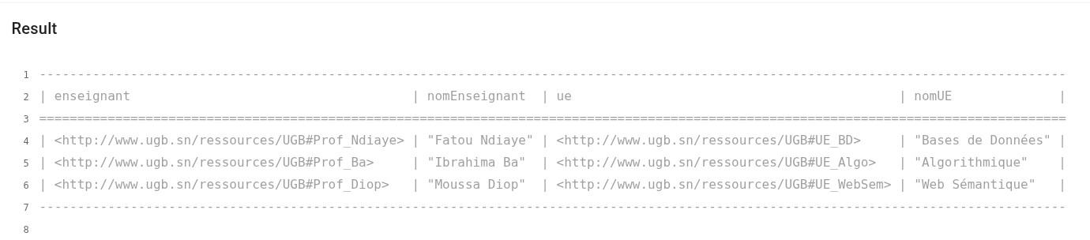
Analyse : Résultat obtenu sans inférence particulière. Les relations sont explicites dans les données.
__________________________________________________

Requête 2 : Étudiants par Formation
Affichage des étudiants inscrits dans chaque formation.
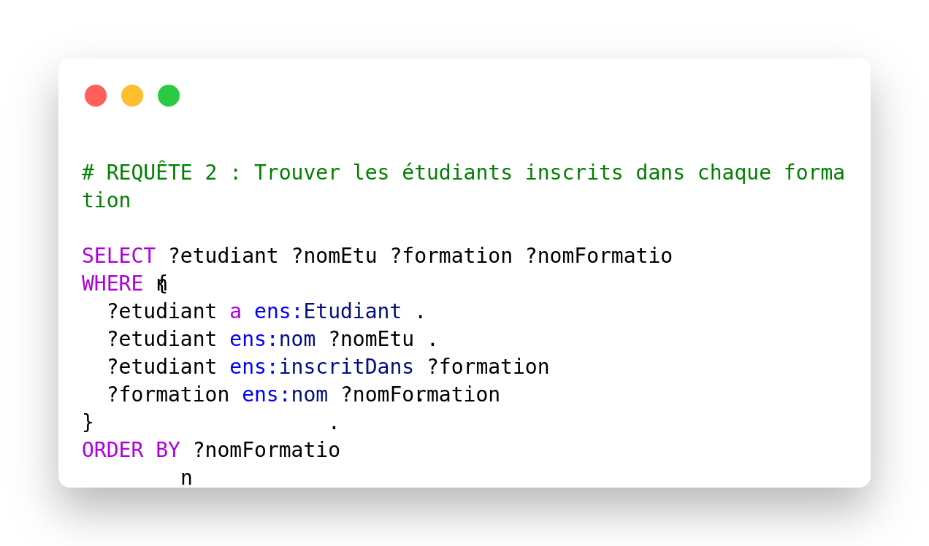
Requête SPARQL 2
Résultat (Sans Inférence) :
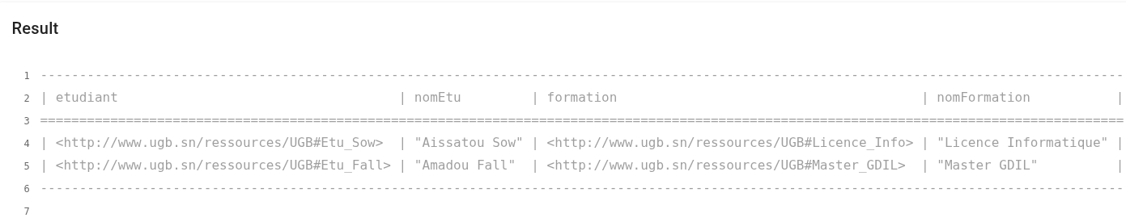
Analyse : Liste des étudiants liés aux formations via la propriété 'ens:inscritDans'.
__________________________________________________

3.1 Classification Automatique (Enseignant-Chercheur)
Problème : Dans les données brutes, un individu comme 'Prof_Ndiaye' est déclaré comme 'Enseignant' et possède une relation 'membreDe' vers un 'Laboratoire', mais n'est pas explicitement typé 'EnseignantChercheur'.
Solution OWL : Nous avons défini la classe 'EnseignantChercheur' comme une classe équivalente à l'intersection de la classe 'Enseignant' et de la restriction 'membreDe some Laboratoire'.
Résultat : Le raisonneur infère automatiquement que 'Prof_Ndiaye' est un 'EnseignantChercheur'. Sans cette inférence, une requête SPARQL sur les enseignants-chercheurs ne retournait aucun résultat.
Requête 3 : Recherche des Enseignants-Chercheurs
Identification des individus de type EnseignantChercheur.
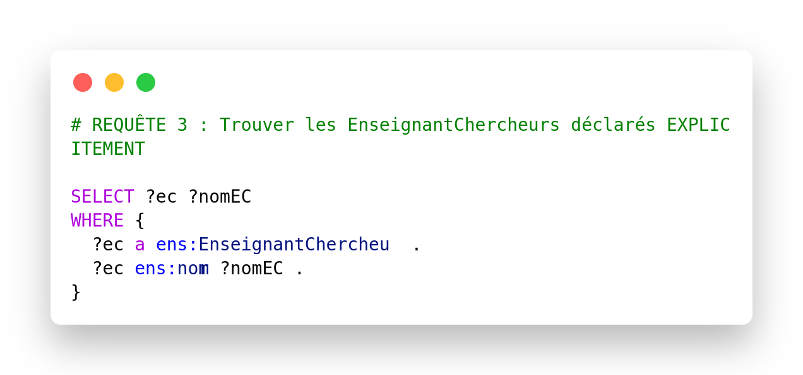
Requête SPARQL 3
Résultat (Sans Inférence) :
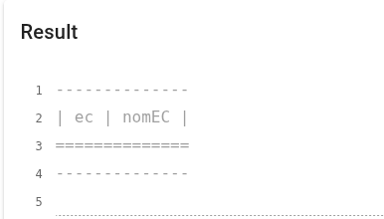
Résultat (Avec Inférence) :
Analyse :
- Sans inférence : Aucun résultat. Dans le fichier Turtle, personne n'est explicitement déclaré comme 'EnseignantChercheur'.
- Avec inférence (OWLRL) : Le raisonneur déduit que les individus qui sont à la fois 'Enseignant' et membres d'un 'Laboratoire' (intersection de classes) sont des 'EnseignantChercheur'. Par exemple, Moussa Diop est classé automatiquement.
__________________________________________________

Requête 4 : Doctorants et Directeurs de Thèse
Liste des doctorants, leurs directeurs et écoles doctorales.
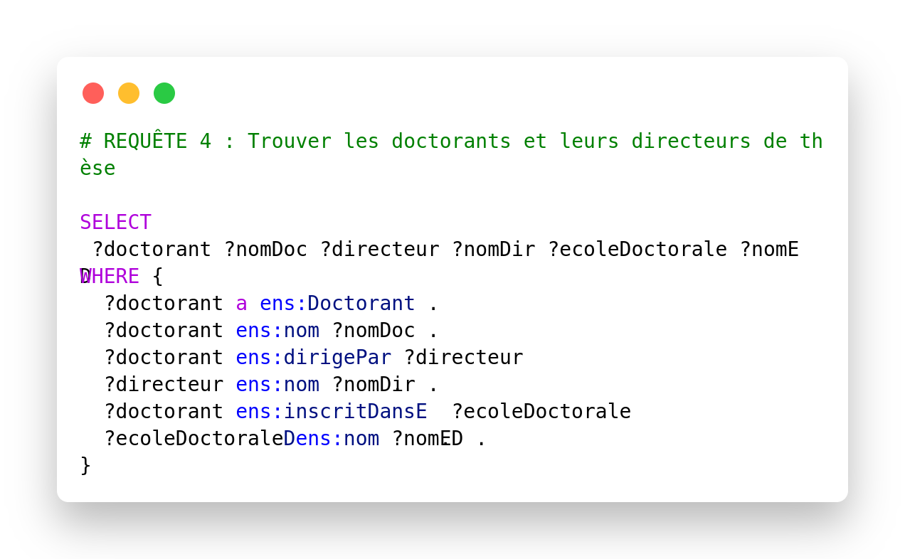
Requête SPARQL 4
Résultat (Sans Inférence) :
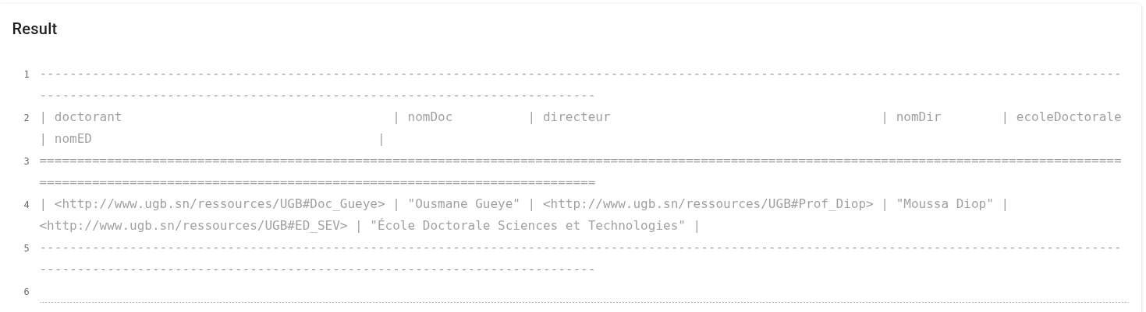
Analyse : Relation directe exploitant les propriétés 'ens:dirigePar' et 'ens:inscritDansED'.
__________________________________________________

Requête 5 : Lister toutes les Personnes
Récupération de toutes les instances de la classe Personne.
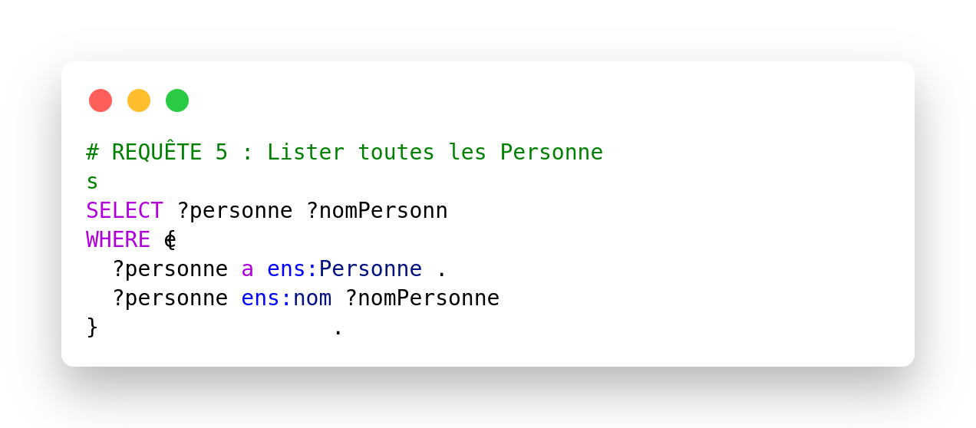
Requête SPARQL 5
Résultat (Sans Inférence) :
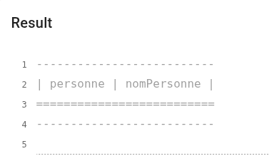
Résultat (Avec Inférence) :
Analyse :
- Sans inférence : Aucun résultat (ou partiel) si la classe 'Personne' n'est pas instanciée directement.
- Avec inférence : Le raisonneur utilise la hiérarchie des classes (rdfs:subClassOf). Puisque 'Enseignant', 'Etudiant', etc. sont des sous-classes de 'Personne', toutes leurs instances sont inférées comme étant des 'Personne'.
__________________________________________________

3. Exemples d’Inférences
L'un des points forts de notre modélisation est la capacité du système à déduire de nouvelles informations non présentes explicitement dans les données brutes.

3.1 Classification Automatique (Enseignant-Chercheur)
Problème : Dans les données brutes, un individu comme 'Prof_Ndiaye' est déclaré comme 'Enseignant' et possède une relation 'membreDe' vers un 'Laboratoire', mais n'est pas explicitement typé 'EnseignantChercheur'.
Solution OWL : Nous avons défini la classe 'EnseignantChercheur' comme une classe équivalente à l'intersection de la classe 'Enseignant' et de la restriction 'membreDe some Laboratoire'.
Résultat : Le raisonneur infère automatiquement que 'Prof_Ndiaye' est un 'EnseignantChercheur'. Sans cette inférence, une requête SPARQL sur les enseignants-chercheurs ne retournait aucun résultat.

4. Perspectives
Ce travail pose les bases d'un système d'information sémantique universitaire. Les perspectives d'évolution sont nombreuses :
- • Interconnexion (LOD) : Lier nos données avec celles d'autres universités ou référentiels (DBpedia, Wikidata) pour enrichir les profils chercheurs.
- • Moteur de Recherche Facetté : Créer une interface permettant de filtrer les ressources par facettes (par UFR, par domaine de recherche, par type de formation).
- • Système de Recommandation : Suggérer des UE optionnelles aux étudiants en fonction de leur parcours ou des projets de recherche liés.

